附件2

第36个爱国卫生月海报

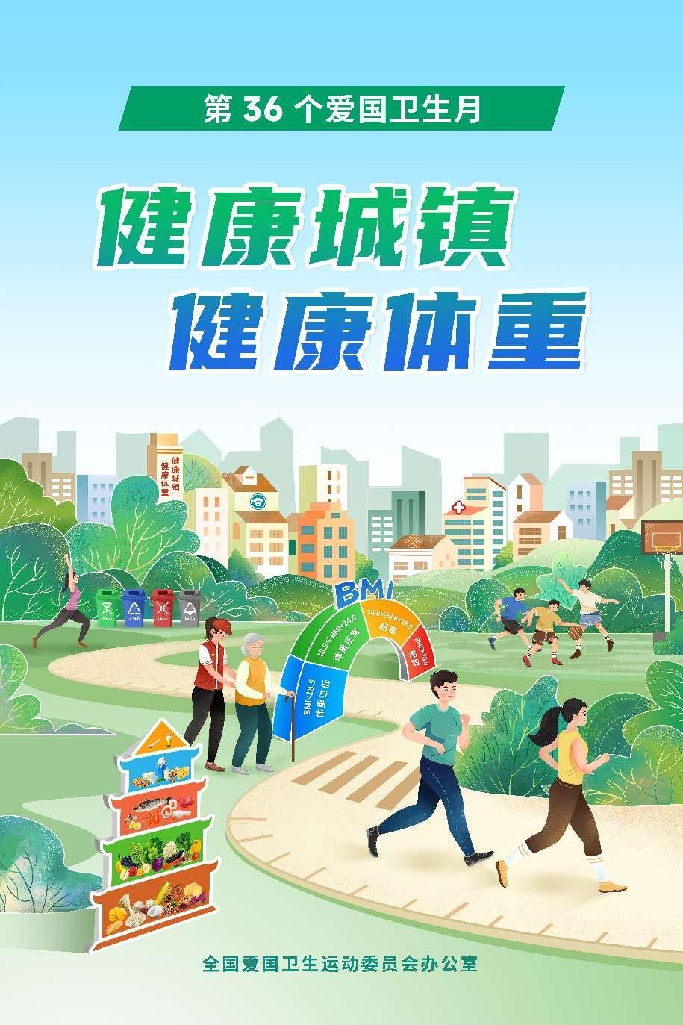

注：海报原图请到“临江市爱国卫生QQ工作群（群号：340882673）”下载，加群时请注明“单位+姓名”。